新昌县2024年河湖健康评价(一期)编制项目
公开招标采购文件

项目编号：[2024]332号

采购单位： 新昌县水利水电局
代理机构： 新昌县同启项目管理有限公司
日 期： 2024 年 4 月

目 录

招标公告

第一章 采购需求

第二章 投标须知及其前附表

第三章 合同主要条款

第四章 投标文件格式
招 标 公 告
项目编号：[2024]332号
根据《中华人民共和国政府采购法》、《中华人民共和国政府采购法实施条例》等有关规定，新昌县同启项目管理有限公司受新昌县水利水电局委托，对新昌县2024年河湖健康评价(一期)编制项目进行公开招标采购。现将有关事项公告如下：
一.项目概况：
标项 | 标项内容 | 简要规格描述 | 最高限价 | 备注
一 | 新昌县2024年河湖健康评价(一期)编制项目 | 详见采购需求 | 65万元
二、投标人资格要求：
1、满足《中华人民共和国政府采购法》第二十二条规定；未被“信用中国”（www.creditchina.gov.cn)、中国政府采购网（www.ccgp.gov.cn）列入失信被执行人、重大税收违法案件当事人名单、政府采购严重违法失信行为记录名单。
2.落实政府采购政策需满足的资格要求： 供应商为中小企业/小微企业。
3.本项目的特定资格要求：无
4、本项目不接受联合体投标。
三、招标文件提供方式、时间及地点等：
1. 报名方式
本项目实行网上报名，不接受现场报名。供应商登录浙江政府采购网（http://www.zjzfcg.gov.cn）进行报名。《供应商网上报名操作指南》网址：浙江政府采购网，位置：“首页-办事指南-省采中心-网上报名”（http://www.zjzfcg.gov.cn/bs_other/2018-03-30/12002.html?_=2019-10-10%2003:00:24）。
2.招标文件售价：免费。
3.报名联系电话：17306550117。
4.必须注册并登记加入浙江省政府采购供应商库，接受采购单位的诚信管理和评价，并接受财政部门的监督管理。供应商可通过浙江政府采购网（http://www.zjzfcg.gov.cn）或浙江政采云平台（http://www.zcygov.cn/）进行注册申请，按规定审核后，登记加入“浙江省政府采购供应商库”。
5.提示：
（1）采购机构将拒绝接受非报名供应商的投标文件；
（2）本公告发布之日起五个工作日截止时间之后，还有潜在供应商提出要求获取采购文件的，允许在2024-5-14 16:30时之前获取，如潜在供应商对采购文件有异议，应当自本公告截止日起在七个工作日之内并于采补充公告请自行登录浙江政府采购网，在招标公告及更正公告页面中下载。
四、投标与开标注意事项：
1.本项目实行网上投标，采用电子投标文件。若供应商参与投标，自行承担投标一切费用。
2.电子交易平台为“政府采购云平台（www.zcygov.cn）”。供应商参与本项目电子交易活动前，应注册成为政府采购云平台正式供应商。编制电子投标文件前还需申领CA证书并绑定账号。供应商应充分考虑完成平台注册、申领CA证书等所需的时间。因未注册入库、未办理CA数字证书等原因造成无法投标或投标失败等后果由供应商自行承担。
3.投标文件制作：
3.1应按照本项目招标文件和政采云平台的要求编制、加密并递交投标文件。供应商在使用系统进行投标的过程中遇到涉及平台使用的任何问题，可致电政采云平台技术支持热线咨询，联系方式：95763。
3.2投标人通过“政采云”平台电子投标工具制作投标文件，电子投标工具请供应商自行前往浙江省政府采购网下载并安装，投标文件制作具体流程详见：“政采云供应商项目采购-电子招投标操作指南.pdf”。
4.以U盘或DVD光盘等介质存储的数据电文形式的备份投标文件1份，按政采云平台项目采购-电子招投标操作指南中上传的电子投标文件格式，以用于异常情况处理。
五、投标截止时间、地点及要求：2024-5-15 9:30:00时整之前将电子投标文件上传到“政采云”平台，并2024-5-15 9:30:00时整前，将以U盘或DVD光盘存储的电子备份投标文件密封，送交到新昌县同启项目管理有限公司，逾期送达不予接收。参与投标人员可以采用邮寄/快递形式提交电子备份文件，如采用邮寄请提前联系代理机构，网上电子投标文件可以采用远距离解密，投标人是否到场不作硬性规定。
六、开标时间及地点：2024-5-15 9:30:00时整在新昌县同启项目管理有限公司。
开标时间后半小时内（2024年 5 月 15 日10:00前）供应商可以登录“政采云”平台，用“项目采购-开标评标”功能进行解密投标文件。若供应商在规定时间内（2024年 5 月 15 日10:00前）无法解密或解密失败，可使用U盘或DVD光盘等介质存储的数据电文形式的备份投标文件。若供应商提供的U盘或DVD光盘等介质存储的数据电文形式的备份投标文件无法读取视为投标人放弃投标。
七、投标保证金：无。
八、招标公告发布：浙江政府采购网和新昌县公共资源交易平台
特别提示：
根据《浙江省政府采购供应商注册登记和诚信管理暂行办法》，中标（成交）的供应商须申请加入“浙江省政府采购供应商库”，请供应商及时登入“浙江政府采购”网进行登记注册。
九、采购方、采购代理机构的名称、地址和联系方式
1、采购方名称：新昌县水利水电局
采购方地址：新昌县建设技术服务中心大楼5、6楼（万丰路688号）
操作执行人：张先生 13758509969
质疑答复人：张先生 13758509969
2、采购代理机构名称：新昌县同启项目管理有限公司
采购代理机构地址：新昌县七星街道文锦东苑体育场路98号
操作执行人：俞先生17306550117
质疑答复人：杨女士0575-86660697
3、同级政府采购监督管理部门名称：新昌县财政局
联系人：任先生
监督投诉电话：0575-86621309
地址：新昌县鼓山中路118号

第一章 采购需求
一、采购预算总价
标项一最高限价：人民币陆拾伍万元整（￥650000元）
二、服务清单及要求
（一）新昌县2024年河湖健康评价(一期)编制项目
1、项目编制范围：新昌县。
2、项目编制技术要求
2.1评价对象
本次河湖健康评价对象为潜溪江、左于江、万年江、大畈江，均为第一次全国水利普查名录内河道。
本次评价河道范围均参考第一次全国水利普查。
潜溪江为新昌江重要支流，江水如一条绿丝带，一路铺展蜿蜒，串起青山和村庄，沿途有石狗洞、七盘仙谷和天烛湖等风景点，呈现一派人水和谐的美好景象。河道全长21km，流域面积约76.1km²，本次评价范围由上游曹波塘至新昌江汇合口，为潜溪江全段。

图1-1 潜溪江风貌图
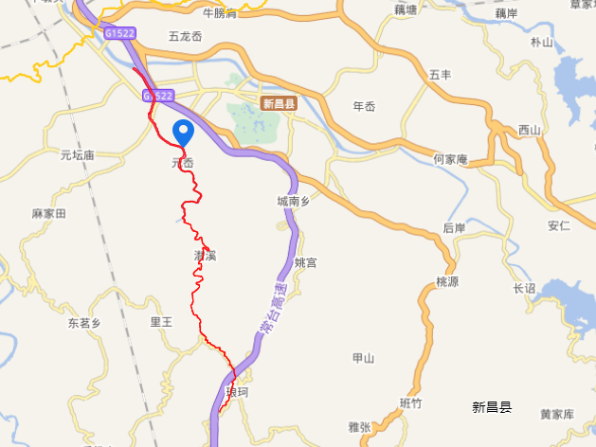
图1-2 潜溪江区位图
左于江，又称门溪江，上源称丹溪，源于天台县轿顶尖岭脚黄润坑，位于县域西南部，是鞍顶山脉与天姥山脉的分界线。全长47 km，流域面积250km²。左于江与万年江合流后又称韩妃江，流经韩妃、下洲（城南）、石下坑（东茗）等地，左纳千丈坑，至左于并入澄潭江。本次评价范围为左于江新昌县境内段，由新昌县门溪水库至澄潭江汇合口，河道长度约为35.42km。
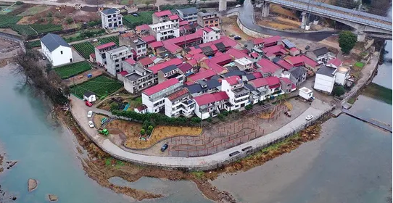
图1-3 左于江风貌图
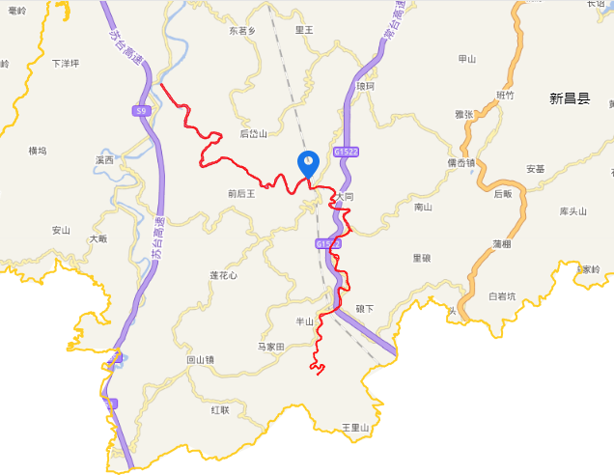
图1-4 左于江区位图
万年江为左于江支流，河道全长17km，河道源头位于天台县境内，本次评价范围由新昌县雪家坑村（新昌县与天台交接断面）至左于江汇合口，河长度约为13.85km。
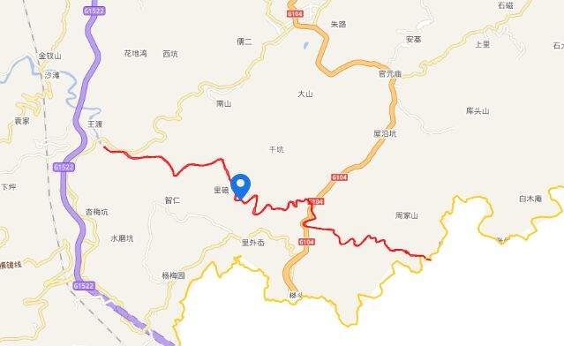
图1-5 万年江区位图
大畈江为澄潭江重要支流，发源于金华市磐安县和东阳市交界的黄斐岭头、吕坞岭、大尖一带，北来之水即为大畈溪之源，南去之水流入夹溪，亦是夹溪十八涡之源，夹溪下游即为澄潭江。河道全长23km,上游位于磐安县，本次评价范围由新昌县磐安县交接断面至澄潭江汇合口，河道长度约为6.68km。随着镜岭水库的修建，大畈江下游部分将作为库区范围，届时河道长度将减少。
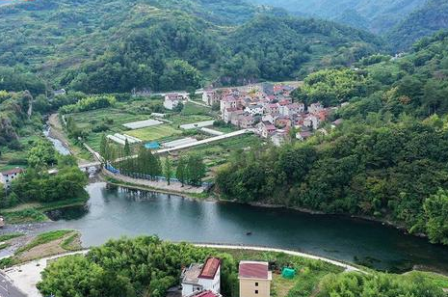
图1-6 大畈江风貌图
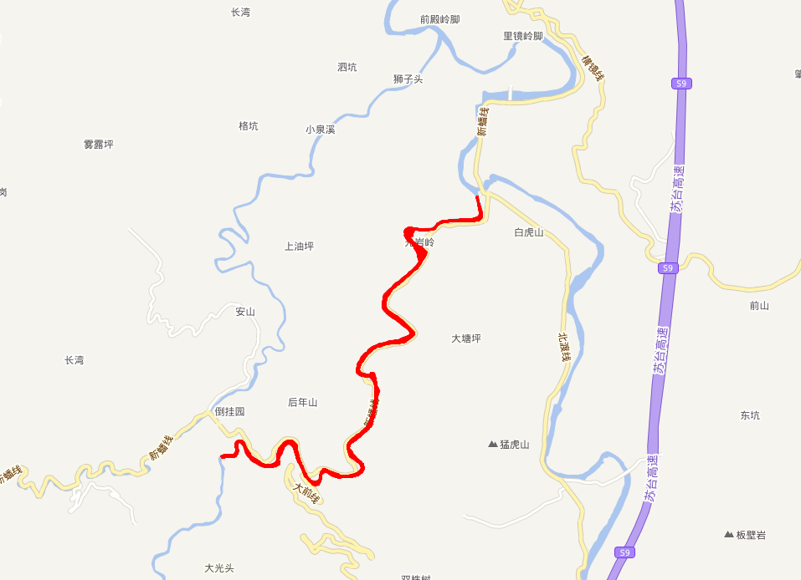
图1-7 大畈江区位图
2.2评价内容
主要评价内容有水文、水质、形态、生物、社会服务、河湖管理六个方面。
河湖健康评价是河湖管理的重要内容，评价结果既是河湖长制履职成效的最直接体现，又可为河湖治理提供策略和方向。评价主要工作内容包括河湖调研与基础资料收集、健康评价方案制定、健康评价的专项监测、健康评价计算及结果、河湖健康问题分析与保护对策。
重点通过构建的河湖健康评价体系逐一将每个评价指标量化赋分后，给定每项指标的权重，通过加权平均的方式计算得出河湖整体健康状况。最后根据健康评估结果，说明相应河湖健康整体特征。针对不健康的指标，进行成因分析，给出河湖健康保护改进意见，提出修复目标的建议方案。
2.2.1工作流程
- 技术准备。掌握河湖健康评价相关指南、规范等技术文件，通过调查河湖现状、整理已有台账，根据河湖特性科学客观构建河湖评价指标体系，确定权重及指标量化分值方法，形成评价工作大纲。
（2）数据收集及核实。首先开展已有资料的调查分析，包括岸线利用、河流治理等专项规划，河湖水量、水质监测资料，河湖管控等能力建设情况，以及河道建设、涉水工程等相关资料。在现有资料不满足评价需求时，需要开展调查监测工作。调查监测应参照有关技术规范导则等要求，确保参评数据的准确性、可靠性和客观性。
（3）报告编制。根据河湖健康评价指标体系，结合系统整理的数据，对每项指标逐一进行赋分并计算，最终得出河湖健康状况，编制河湖健康评价报告。报告内容包括河湖基本情况、健康评价方案、专项调查监测、评价结果及问题诊断与对策五个方面。同时，报告附图表应包括河湖水系图、监测方案布置图及公众调查相关附表。
2.2.2技术要求
本次评价河道，严格按照《河湖健康评价指南（试行）》（水利部河长办第 43 号）和《省美丽浙江建设领导小组河长制办公室浙江省水利厅关于开展河湖健康评价工作的通知》（浙河长办〔2023〕1号）文件以及浙江省河长办、绍兴市河长办有关新文件要求开展河湖健康评价工作。系统整理、布置各类评价所需的调查与监测工作，要求数据详实可信，能反映河湖健康状况，为今后河湖管理提供重要技术支撑。

表2-1 河湖健康评价指标
序号 | 目标层 | 准则层  （权重） |  | 指标层 |  | 指标  类型
序号 | 目标层 |  |  | 河流 | 湖泊 | 指标  类型
1 | 健康综合指数 | 水  生  态  质  量  （0.6） | 水文 | 基本生态流量（水位）  满足程度 | 基本生态水位  满足程度 | 基本指标
2 | 健康综合指数 | 水  生  态  质  量  （0.6） | 水文 | 流量过程变异程度 | 入湖流量变异程度 | 备选指标
3 | 健康综合指数 | 水  生  态  质  量  （0.6） | 水质 | 水质优劣程度 | 富营养化状况 | 基本指标
4 | 健康综合指数 | 水  生  态  质  量  （0.6） | 形态 | 河流纵向连通性 | 湖泊连通性指数 | 基本指标
5 | 健康综合指数 | 水  生  态  质  量  （0.6） | 形态 | 岸线生态性指数 | 岸线生态性指数 | 基本指标
6 | 健康综合指数 | 水  生  态  质  量  （0.6） | 形态 | 生态缓冲带指数 | 生态缓冲带指数 | 基本指标
7 | 健康综合指数 | 水  生  态  质  量  （0.6） | 生物 | 土著鱼类保有指数 | 土著鱼类保有指数 | 基本指标
8 | 健康综合指数 | 水  生  态  质  量  （0.6） | 生物 | 大型底栖无脊椎动物  群落组成 | 大型底栖无脊椎动物  群落组成 | 基本指标
9 | 健康综合指数 | 水  生  态  质  量  （0.6） | 生物 | 富营养化硅藻指数 | 浮游植物多样性指数 | 备选指标
10 | 健康综合指数 | 水  生  态  质  量  （0.6） | 生物 | / | 大型水生植物覆盖度 | 备选指标
11 | 健康综合指数 | 水  生  态  质  量  （0.6） | 生物 | 水鸟状况指数 | 水鸟状况指数 | 备选指标
12 | 健康综合指数 | 社会服务  功能（0.2） |  | 防洪工程达标率 | 防洪工程达标率 | 基本指标
13 | 健康综合指数 |  |  | 水功能水环境功能区  达标率 | 水功能区水环境功能区达标率 | 基本指标
14 | 健康综合指数 |  |  | 公众满意度 | 公众满意度 | 基本指标
15 | 健康综合指数 |  |  | 供水保障程度 | 供水保障程度 | 备选指标
16 | 健康综合指数 | 河湖管理  水平（0.2） |  | 管控能力适应性 | 管控能力适应性 | 基本指标
17 | 健康综合指数 |  |  | 监测体系完备性 | 监测体系完备性 | 备选指标
18 | 健康综合指数 |  |  | 管护手段先进性 | 管护手段先进性 | 备选指标
2.3成果形式
根据《浙江省河湖健康及水生态健康评价指南（试行）》中评价体系开展河湖健康评价工作，并形成报告。报告纸质文本不少于5套（同时提交电子文档）。
2.4工作要求
2.4.1按工作需要开展资料收集与调查，掌握水体质量、岸线质量及河湖管护手段等相关具体情况。
2.4.2报告指标计算满足相关指南、技术规范要求。
3、编制时间要求
10月底前，完成评价报告。
4、其他说明：
4.1项目组负责人须有较强的组织和协调能力，具有较强的理论素养和分析解决问题的能力。项目组负责人必须是该项目实施全过程的真正组织和指导者，担负项目实质性工作。挂名或不担负实质性研究工作的人不得作为项目负责人申请项目。
4.2 项目涉及面广，涉及部门多，要求项目组成员向委托方进行中间汇报和讨论每周不得少于1次。
4.3研究所需资料及所需现场调研费用均有中标单位自行解决。

第二章 投标须知及其前附表
一、前附表
序号 | 内容 | 说明与要求
1 | 招标项目 | 新昌县2024年河湖健康评价(一期)编制项目
2 | 投标保证金 | 无
3 | 投标有效期 | 为： 90日历天（从投标截止之日算起）
4 | 投标文件份数 | 投标文件份数：本项目实行网上投标，供应商应准备以下投标文件：  （1）电子投标文件，按政采云平台项目采购-电子招投标操作指南及本招标文件要求递交。  （2）以U盘或DVD光盘等介质存储的数据电文形式提供的备份电子投标文件数量1份 ，按政采云平台项目采购-电子招投标操作指南中上传的电子投标文件格式。  注明：供应商需自行准备笔记本电脑和制作标书的CA锁。
5 | 评标办法及标准 | 采用 综合评分法
6 | 付款方式 | 签订合同前，中标人须向采购单位交入中标价1%的履约保证金。合同签订后，完成报告且通过专家验收后1个月内，支付合同款项。
7 | 信用记录 | 根据财库[2016]125号文件，通过“信用中国”网站（www.creditchina.gov.cn）、中国政府采购网（www.ccgp.gov.cn），以开标当日网页查询记录为准。对列入失信被执行人、重大税收违法案件当事人名单、政府采购严重违法失信行为记录名单的供应商，其投标将作无效标处理。
8 | 投标报价及费用 | 本项目投标应以人民币报价；2、不论投标结果如何，投标人均应自行承担所有与投标有关的全部费用。
9 | 解释 | 本采购文件的解释权属于招标采购单位
10 | 代理服务费 | 1.代理服务费：计价格[2002]1980号文件规定标准计取（按中标价计取），不足伍仟元按伍仟元计取，由中标方支付；代理费及其他费用在领取中标通知书前交纳。  注：招标代理服务收费按差额定率累进法计算。  收款单位：新昌县同启项目管理有限公司  开户银行：中国建设银行新昌城中支行  银行账号：33050165663900000084
  中标金额（万元） | 货物招标 | 服务招标
  100以下 | 1.5% | 1.5%
  100-500 | 1.1% | 0.8%
  500-1000 | 0.8% | 0.45%
  1000-5000 | 0.5% | 0.25%
附件1：
评标办法及标准
综合评分法
1、评标方法：
1.1本次评标采用综合评分法，评标结果按评审后得分由高到低顺序排列。得分相同的，按投标报价由低到高顺序排列。得分且投标报价相同的并列。投标文件满足招标文件全部实质性要求，且按照评审因素的量化指标评审得分最高的投标人为的中标候选人。中标候选人并列的，采用随机抽取的方式确定。
2.评分标准：共100分，其中商务技术分90分，价格分10分。评分依下述所列为评标打分依据，分值如下（计算分值时，按其算术平均值保留小数2位）。
2.1商务技术分（90分）
序号 | 评分内容 | 评审细则 | 分值
1 | 投标人总体情况  （3分） | 投标人具有水利水电专业工程咨询单位甲级资信证书的得1分。  本项目最高得1分。  （投标文件中须提供证书复印件或扫描件并加盖供应商公章，不提供不得分） | 1
1 | 投标人总体情况  （3分） | 投标人同时具有质量管理体系认证、环境管理体系认证、职业健康安全管理体系认证的得2分，最高得2分；  （注：投标文件中须提供认证证书扫描件，同时提供中国国家认证认可监督管理委员会（http://cx.cnca.cn/CertECloud/result/skipResultList）网页截图，证书复印件或扫描件和网页截图加盖供应商公章，否则不得分。） | 2
2 | 类似业绩（1分） | 投标单位自2020年以来具有河湖健康评价相关业绩（按签订合同日期为准），每项得0.5分，最高得1分。（提供合同复印件加盖单位公章） | 1
3 | 项目负责人（1分） | 项目负责人具有高级工程师的得0.5分；具有注册咨询工程师的得0.5分。  （投标文件中提供职称证书及在本单位2023年12月至今的社保证明复印件加盖公章，否则不得分） | 1
4 | 工作基础（15分） | 对项目概况及背景的了解程度；对项目区及评价对象的历史及现状基础数据掌握情况，是否客观、准确、全面。对所有投标单位进行横向对比打分。（优秀10.1-15分，良好5.1-10分，一般0-5分，未提供不得分。） | 15
5 | 技术路线（15分） | 根据工作内容是否全面、合理、符合招标文件要求进行评审打分；根据技术思路和技术路线的合理性、可操作性进行评审打分；根据技术方案及具体工作方法手段选择的合理性、针对性、可操作性进行评审打分。对所有投标单位进行横向对比打分。  （优秀10.1-15分，良好5.1-10分，一般0-5分，未提供不得分。） | 15
6 | 内容方案（15分） | 对筛选建立的河湖健康评价体系是否客观、科学；对评价方案中河段划分、指标赋分、调查监测等技术方案是否深入、准确；对河湖健康修复建议的思路是否准确、贴合。对所有投标单位进行横向对比打分。（优秀10.1-15分，良好5.1-10分，一般0-5分，未提供不得分。） | 15
7 | 工作重点（15分） | 对项目研究重点及难点问题的理解和把握，是否准确有深度；根据对解决重点难点问题的具体措施的针对性、可行性等横向对比打分。（优秀10.1-15分，良好5.1-10分，一般0-5分，未提供不得分。） | 15
8 | 质量进度保障（20分） | 根据工作进度计划安排、周期保障措施是否合理，应对变化措施是否有效，对所有投标单位进行横向打分。  （优秀7.1-10分，良好3.1-7，一般0-3分，未提供不得分。） | 10
8 | 质量进度保障（20分） | 根据质量管理措施或内部校审制度是否符合采购要求，是否有针对性的建立项目质量保障工作机制，对所有投标单位进行横向打分。（优秀7.1-10分，良好3.1-7，一般0-3分，未提供不得分。） | 10
9 | 服务响应  （5分） | 根据服务承诺及服务安排是否合理、全面，（考虑项目要求较高，项目负责人带队常驻绍兴市区或新昌县至项目报批，向委托方进行中间汇报和讨论每周不得少于1次），根据服务网点距离本项目所在地远近情况和服务保障能力，由评委综合打分。对所有投标单位进行横向打分。（优秀得3.1-5分，良好2.1-3分，一般0-2分，未提供不得分。） | 5
2.2价格分（10分）
评分因素及权重 | 分值 | 评分标准
报价部分  (10分) | 10 | 采用低价优先法计算，即满足招标文件要求且投标价格低的投标报价为评标基准价，其价格分为满分。其他投标人的价格分按照下列公式计算(小数点保留2位)：投标报价得分=(评标基准价／投标报价)×10；
中小企业的认定：
1.根据中小企业划分标准划分，中小企业划分标准是指国务院有关部门根据企业从业人员、营业收入、资产总额等指标制定的中小企业划型标准（工信部联企业〔2011〕300号）。
2.根据<关于印发《政府采购促进中小企业发展暂行办法》的通知>（财库〔2020〕46号）第二条规定，中小企业（含中型、小型、微型企业，下同）应当同时符合以下条件：
（一）：符合中小企业划分标准；
（二）：提供本企业制造的货物、承担的工程或者服务，或者提供其他中小企业制造的货物，不包括提供或使用大型企业注册商标的货物；
（三）：小微型企业提供有中型企业制造的货物的，视同为中型企业。
投标文件中须同时提供：中小企业声明函及 “国家企业信用信息公示系统—小微企业名录”页面查询结果，未按要求提供此二项证明材料的（二者缺一不可）均不被认定为中小企业，即投标报价部分不予扣减。
综合得分=资信技术部分得分+报价部分得分。

二、投标须知
（一）总则
1、招标说明
1.1本次招标采购项目具体要求详见采购需求。
1.2 本招标采购项目按照《中华人民共和国政府采购法》、《中华人民共和国政府采购实施条例》等有关规定，通过公开招标方式选定投标人。
2、合格的投标人
详见招标公告。
3、投标费用
3.1无论投标过程和结果如何，投标人自行承担与投标有关的全部费用。
4、投标人及委托有关说明
4.1. 本项目为电子投标项目，授权代表不需要参加现场投标和开标。
4.2.投标人投标所使用的资格、信誉、荣誉、业绩与企业认证必须为本法人所拥有。
4.3.单位负责人为同一人或者存在直接控股、管理关系的不同供应商，不得参加同一合同项下的政府采购活动。
4.4.投标人应仔细阅读招标文件的所有内容，按照招标文件的要求提交投标文件，并对所提供的全部资料的真实性承担法律责任。
（二）招标文件
1、招标文件的组成
1.1招标文件由招标公告、采购需求、投标须知及其前附表、合同主要条款、投标文件格式五部分内容组成。
1.2除4.1内容外，招标人在提交投标文件截止时间前，以公告形式发出的对招标文件的澄清或修改内容，均为招标文件的组成部分，对招标人和投标人起约束作用。
2、招标文件的澄清与修改
2.1.投标人应认真阅读本招标文件，发现其中有误或有要求不合理的，投标人必须在投标须知前附表规定的招标文件答疑与澄清截止时间前以书面形式要求招标采购单位澄清。
2.2.招标采购单位必须以书面形式答复投标人要求澄清的问题，并将不包含问题来源的答复书面通知所有购买招标文件的投标人。
2.3.招标采购单位对已发出的招标文件进行必要澄清、答复、修改或补充的，应在招标文件要求提交投标文件截止时间15日前，在浙江政府采购网http://www.zjzfcg.gov.cn和新昌县公共资源交易平台http://www.zjxc.gov.cn/col/col1634736/index.html上发布更正公告，并以书面形式通知所有招标文件收受人。
2.4.为保证投标人有足够的时间按修改、补充后的招标文件的要求编制和修正其投标文件，招标采购单位可酌情推迟投标截止时间和开标时间，并在招标文件要求提交投标文件截止时间15日前，将变更后的时间书面通知所有招标文件收受人，同时在浙江政府采购网http://www.zjzfcg.gov.cn和新昌县公共资源交易平台http://www.zjxc.gov.cn/col/col1634736/index.html上发布变更公告。
2.5.招标文件澄清、答复、修改、补充的内容为招标文件的组成部分。当招标文件与招标文件的答复、澄清、修改、补充通知就同一内容的表述不一致时，以最后发出的书面文件为准。
投标文件的编制
1、投标文件的形式和效力
投标文件分为电子投标文件以及备份投标文件，备份文件分为以介质存储的数据电文形式的备份投标文件。
1.1.电子投标文件，按“政采云供应商项目采购-电子招投标操作指南”及本招标文件要求制作、加密并递交。
1.2.以介质存储的数据电文形式的备份投标文件，即电子投标文件按“政采云供应商项目采购-电子招投标操作指南”制作的备份文件。
1.4.投标文件的效力
（1）投标文件的启用，按先后顺位分别为电子投标文件、以介质存储的数据电文形式的备份投标文件。在下一顺位的投标文件启用时，前一顺位的投标文件自动失效。
（2）投标、响应文件未按时解密，供应商提供了备份投标、响应文件的，以备份投标、响应文件作为依据，否则视为投标、响应文件撤回。投标、响应文件已按时解密的，备份投标、响应文件自动失效。
2、投标文件的组成
投标文件组成均为资格证明文件、资信技术文件、报价文件三部份组成。其中电子投标文件中所须加盖公章部分均采用CA签章。
2.1.资格证明文件目录
（1）提供有效的营业执照复印件并加盖公司公章；事业单位的，则提供有效的《事业单位法人证书》副本复印件并加盖单位公章；自然人的，则提供有效的身份证复印件并签字；
（2）提供近一年资产负债表等财务报表资料文件(新成立的公司提供情况证明)；
（3）具有履行合同所必需的设备和专业技术能力（提供承诺函，格式自拟）；
（4）提供有效的依法缴纳社会保障资金证明（缴纳凭证或人社部门出具的证明）；
（5）依法缴纳税收证明（完税凭证或税务部门出具的证明）；
（6）参加政府采购活动前三年内，在经营活动中没有重大违法记录（提供承诺函，格式自拟）；
（7）提供自投标公告发布之日起至响应截止日内任意时间的“信用中国”网站（www.creditchina.gov.cn）中国政府采购网（www.ccgp.gov.cn）信用查询网页截图。（以开标当日采购人或由采购人委托的评标委员会核实的查询结果为准）
（8）提供采购公告中符合投标人特定条件要求的有效的其他资质复印件并加盖公司公章及需要说明的资料。
2.2. 资信技术文件目录
评分索引表
（1）投标函(格式见附件)
（2）投标承诺书(格式见附件)
（3）提供有效的营业执照副本并加盖公司公章；
（4）投标人须提供法定代表人身份证明书、授权委托书及授权代理人有效身份证明（若委托）(格式见附件)；
（5）供应商情况表(格式见附件)
（6）根据评分标准需要提供的资料
（7）投标人认为与评分有关的需要提供的其他资料（格式自拟）
2.3.报价部分包括下列内容：
（1）投标报价(格式见附件)
（2）投标人针对报价需要说明的其他文件和说明（格式自拟）
注：法定代表人授权委托书、投标函必须由法定代表人签名并加盖单位公章，签章不齐的视同未提供；资格证明文件、资信技术文件中不得出现项目报价信息，否则将作无效标处理。
3、投标文件的语言及计量
3.1.投标文件以及投标人与招标方就有关投标事宜的所有来往函电，均应以中文简体字书写。除签名、盖章、专用名称等特殊情形外，投标文件中以中文汉语以外的文字表述部分视同未提供。
3.2.投标计量单位，招标文件已有明确规定的，使用招标文件规定的计量单位；招标文件没有规定的，应采用中华人民共和国法定计量单位（货币单位：人民币元），否则将作无效标处理。
4、投标文件的有效期
4.1.自投标截止日起90天内投标文件应保持有效。有效期不足的投标文件将作无效标处理。
5、投标文件的签署和份数、包装
电子投标文件部分：
投标人应根据“政采云供应商项目采购-电子招投标操作指南”及本招标文件规定的格式和顺序编制电子投标文件并进行关联定位。
以介质存储的数据电文形式的备份投标文件部分：
电子投标文件的备份文件，以U盘或DVD光盘形式存储，并单独密封递交。
6、投标报价
6.1投标总报价是招标项目要求的全部物资的制造、包装、运输费、保险、装卸、安装、调试、人员培训、技术服务、全额含税发票合同实施过程中的应预见和不可预见费用等。
6.2报价币种为人民币。招标人不接受两个（含）以上的报价，若有两个（含）以上的报价且未声明哪个为有效报价的，作无效标处理。报价若有更改，更改处须加盖公章或由全权代表签字或盖章，投标函中的投标总报价与报价明细表中的计价必须相符。
6.3 投标报价高于最高控制价的，作无效标处理。
（四）开标和评标
1．开标
1.投标人的法定代表人或其授权代表不出席开标会议（全程录像）。
2.开标会由采购单位委托的代理机构工作人员主持。
3.电子招投标开标及评审程序
3.1投标截止时间后，投标人登录政采云平台，用“项目采购-开标评标”功能对电子投标文件进行在线解密。在线解密电子投标文件时间为开标时间起半个小时内。
3.2评标委员会对资格和资信技术响应文件进行评审；
3.3在系统上公开资格和资信技术评审结果；
3.4在系统上公开报价开标情况；
3.5评标委员会对报价情况进行评审；
3.6在系统上公布评审结果。
3.7按顺序依次评审资信技术和报价文件。
特别说明：政采云公司如对电子化开标及评审程序有调整的，按调整后的程序操作。
4．评审程序的异常情况
4.1本项目原则上采用政采云电子招投标开标及评审程序，但有下情形之一的，按以下情况处理：
4.2若投标人在规定时间内无法解密或解密失败，新昌县同启项目管理有限公司将开启所有投标人递交的以介质存储的数据电文形式的备份投标文件，上传至政采云平台项目采购模块，以完成开标，电子投标文件自动失效。
4.3采购过程中出现以下情形，导致电子交易平台无法正常运行，或者无法保证电子交易的公平、公正和安全时，采购组织机构可中止电子交易活动：
4.4电子交易平台发生故障而无法登录访问的；
4.5电子交易平台应用或数据库出现错误，不能进行正常操作的；
4.6电子交易平台发现严重安全漏洞，有潜在泄密危险的；
4.7病毒发作导致不能进行正常操作的；
4.8其他无法保证电子交易的公平、公正和安全的情况。
出现前款规定情形，不影响采购公平、公正性的，采购组织机构可以待上述情形消除后继续组织电子交易活动。
5．评标
5.1评标委员会由招标采购单位依法组建，负责评标活动。评标委员会遵循公开、公平、公正、科学合理、竞争择优的原则。
5.2评标委员会由采购人代表和有关方面的专家组成，成员人数为五人以上单数。
5.3评标委员会负责对投标人资格的最终审定。
5.4评标委员会可以要求投标人对其投标文件中含义不明确的内容作必要的澄清或者说明，但澄清或者说明不得超过投标文件的范围或者改变投标文件的实质性内容。
评审中需要供应商对投标、响应文件作出澄清、说明或者补正的，评标委员会和供应商应当通过电子交易平台交换数据电文。给予供应商提交澄清说明或补正的时间不少于半小时，供应商已经明确表示澄清说明或补正完毕的除外。
5.5评标委员会对投标文件的判定，只依据投标文件和招标文件内容本身，不依据任何外来证明。
5.6评标委员会不向落标方解释落标的原因，不退还投标文件。
6．投标文件的初审鉴定
6.1资格性审查
6.1.1依据法律、法规和招标文件规定，评标委员会对投标人进行资格审查，以确定投标人是否具备投标资格。
6.2符合性审查
6.2.1评标时，评标委员会将首先评定每份投标文件是否在实质上响应了招标文件要求。所谓实质上的响应，是指投标文件与招标文件的所有实质性条款、条件和要求相符，无显著差异或保留，或者对合同中约定的采购人的权利和投标人的义务方面造成重大的限制，纠正这些显著差异或保留将会对其他实质上响应招标文件要求的投标文件的投标人的竞争地位产生不公正的影响。评标委员会决定投标文件的响应性只根据投标文件本身的内容，而不寻求外部证据。
6.3如果投标文件实质不响应招标文件的各项要求，评标委员会将予以拒绝，并且不允许投标人通过修改或撤销其不符合要求的差异或保留，使之成为具有实质性响应的投标。
7. 投标文件报价出现前后不一致的，按照下列规定修正：
7.1投标文件中开标一览表（报价表）内容与投标文件中相应内容不一致的，以开标一览表（报价表）为准；
7.2大写金额和小写金额不一致的，以大写金额为准；
7.3单价金额小数点或者百分比有明显错位的，以开标一览表的总价为准，并修改单价；
7.4总价金额与按单价汇总金额不一致的，以单价金额计算结果为准。
同时出现两种以上不一致的，按照前款规定的顺序修正。修正后的报价按照财政部公布第87号令《政府采购货物和服务招标投标管理办法》第五十一条第二款的规定经投标人确认后产生约束力，投标人不确认的，其投标无效。
8.投标文件的评审、比较和否决
8.1评标委员会将对在实质上响应招标文件要求的投标文件进行评估和比较。
8.2在评审过程中，评标委员会可以书面形式要求投标人就投标文件含义不明确的内容进行书面说明并提供相关材料，但不得超过投标文件的范围或者改变投标文件的实质性内容。
8.3在评标过程中，如发现与招标文件要求相偏离的，评标委员会可对其偏离情形进行必要的核实。
8.4在评审过程中，如属于实质性偏离或符合无效响应条件的，应当询问相关投标人，并可对其进行书面确认，但不允许对偏离条款进行补充、修正或撤回。
8.5比较与评价。评标委员会应当按照评标标准，对符合性审查合格的投标文件进行商务和技术评估，综合比较与评价。
8.6汇总（资信技术得分情况）。评标委员会各成员应当独立对每个投标人的资信技术文件进行评价，并汇总资信技术得分情况。
8.7 报价审核。对经资信和技术评审符合采购需求的投标人的报价的合理性、准确性等进行审查核实。
8.7.1评标委员会认为投标人的报价明显低于其他通过符合性审查投标人的报价，有可能影响产品质量或者不能诚信履约的，应当要求其在评标现场合理的时间内提供书面说明，必要时提交相关证明材料。
8.7.2如需投标价格修正，按财政部87号令第五十九条的规定对投标价格进行修正。
8.8评标委员会依据招标文件规定的评标标准和方法，对投标文件进行评审和比较，提供书面评标报告，并按得分高低排序推荐中标候选供应商。
9.投标文件的澄清
对投标文件中含义不明、表述不一致或有明显计算错误等内容，评标委员会将对投标人进行询标，并要求投标人作书面澄清；投标人的书面澄清，应由法定代表人或授权代表签字，作为投标文件的补充部分，但澄清的内容不得改变投标文件的实质性内容。
10、投标无效的情形
10.1.在资格审查时，如发现下列情形之一的，投标文件将被视为无效：
（1）资格证明文件不全的，或者不符合招标文件标明的资格要求的；
（2）电子投标文件解密失败的，且未在规定时间内提交备份投标文件的；
10.2.在符合性审查时，如发现下列情形之一的，投标文件将被视为无效：
（1）投标文件无法定代表人或授权代表签字，或授权代理人未经有效授权的；
（2）投标文件未按照招标文件规定的要求签署、盖章的；
（3）投标有效期、交货期（服务期）、付款方式、质保期等商务条款不能满足招标文件要求的；
（4）不响应或者擅自改变招标文件要求或者投标文件有采购人不能接受的附加条件的；
（5）未提供或未如实提供投标产品（货物）技术性能、参数的，或者虚假投标的；
10.3.在技术评审时，如发现下列情形之一的，投标文件将被视为无效：
(1)技术标内有商务报价出现的；
（2）未提供或未如实提供投标货物的技术参数，或者投标文件标明的响应或偏离与事实不符或虚假投标的；
（3）明显不符合招标文件要求的规格型号、质量标准，或者与招标文件中技术指标、主要功能项目发生实质性偏离的；
（4）投标技术方案不明确，存在一个或一个以上备选（替代）投标方案的；
（5）与其他参加本次投标供应商的投标文件（技术文件）的文字表述内容相同连续20行以上或者差错相同2处以上的。
10.4.在价格评审时，如发现下列情形之一的，投标文件将被视为无效：
（1）未采用人民币报价或者未按照招标文件标明的币种报价的；
（2）报价超出最高限价，或者超出采购预算金额，采购人不能支付的；
（3）投标报价具有选择性，或者开标价格与投标文件承诺的优惠（折扣）价格不一致的；
（4）投标报价明细表总额与开标一览表总价不一致，且高于总价5％的；
10.5.法律、法规和招标文件规定的其他无效标情形。
实质上没有响应招标文件要求的投标将被视为无效投标。投标人不得通过修正或撤消不合要求的偏离或保留从而使其投标成为实质上响应的投标。但经评标委员会认定属于投标人疏忽、笔误所造成的差错，应当允许其在评标结束之前进行修改或者补正（可以是复印件、传真件等）。修改或者补正投标文件必须以书面形式进行，并应在中标结果公告之前查核原件。限期内不补正或经补正后仍不符合招标文件要求的，应认定其投标无效。投标人修改、补正投标文件后，不影响评标委员会对其投标文件所作的评价和评分结果。
11、废标的情形
在招标采购中，出现下列情形之一的，应予废标：
11.1.符合专业条件的投标人或者对招标文件作实质性响应的投标人不足三家的；
11.2.出现影响采购公正的违法、违规行为的；
11.3.投标人的报价均超过了采购预算，采购人不能支付的；
11.4.因重大变故，采购任务取消的。
12. 评标过程保密
12.1 开标之后，直到授予投标人合同止，凡是属于审查、澄清、评价和比较投标的有关资料以及授标意向及投标人的投标文件等，均不得向投标人或其他无关的人员透露。
12.2 在评标期间，投标人企图影响招标人或评标委员会的任何活动，都将导致投标被拒绝，并由其承担相应的法律责任。
13.确定中标人
13.1 评标委员会依据本须知前附表及其附件1规定的评标标准和方法，对投标文件进行评审和比较，并向招标人提出书面评标报告。报告中应按综合得分高低确定一名中标人。
（五）定标
1、中标结果公告
1.1在浙江政府采购网站及新昌县公共资源交易平台上发布中标结果。
2、中标通知书
2.1结果公告后，未发现中标人有废标情形的，招标人将向其发出中标通知书。
2.2投标人在投标过程中弄虚作假的，骗取中标的，中标无效。
2.3中标通知书作为签订合同的重要依据，作为合同的一个组成部分。
2.4中标人必须在中标结果公告后，在2个工作日内到新昌县同启项目管理有限公司领取中标通知书。
3、招标人拒绝任何投标的权利
3.1为维护国家利益，招标人有拒绝任何投标的权力。如招标人对全部投标均予以拒绝时，会将理由通知所有投标人。
（六）授予合同
1、签订合同
1.1采购人与中标供应商应当在《中标通知书》发出之日起10日内签订政府采购合同。
2、合同备案
2.1.中标人应当自采购合同签订之日起7个工作日内，将采购合同原件报新昌县同启项目管理有限公司备案。
2.2.未领取中标通知书，采购双方自行签订的合同不予备案。

2、货款的结算

按照前面前附表的有关规定。
第三章 合同主要条款
甲方（采购人）：
乙方（供应商）：

甲、乙双方根据 （填写采购代理机构名称） 项目编号为（）的（名称）项目的政府采购交易结果，签署本合同。
- 服务内容及标准
（按采购需求及投标文件的内容填写）
- 服务价格
（有服务分项的，需报分项价格和总价）
三、技术资料
1.乙方应按采购文件规定的时间向甲方提供与本项目有关的技术资料。
2.没有甲方事先书面同意，乙方不得将由甲方提供的有关合同或任何合同条文、规格、计划、图纸、样品或资料提供给与履行本合同无关的任何其他人。即使向履行本合同有关的人员提供，也应注意保密并限于履行合同的必需范围。
四、知识产权
1、乙方应保证所提供的货物与服务均不会侵犯任何第三方的知识产权。
2、乙方保证所交付的服务的所有权完全属于乙方且无任何抵押、查封等产权瑕疵。
五、转包或分包
不允许转包。
允许分包部分。
如乙方将项目转包或将不允许分包部分进行了分包，甲方有权解除合同，没收履约保证金并追究乙方的违约责任。
六、履约保证金
1.履约保证金元。[履约保证金交至采购人处，服务完成后满（ ）个月之日起5个工作日内无息退还]
七、项目服务期限及实施地点
1.服务期限：
2.实施地点：
八、付款
- 付款方式：甲方于签订合同前，乙方须向甲方交入中标价1%的履约保证金。合同签订后，完成报告且通过专家验收后1个月内，支付合同款项。
九、税费
本合同执行中相关的一切税费均由乙方负担。
十、违约责任
1.甲方无正当理由拒绝验收项目的，甲方向乙方偿付拒收合同总价的百分之五违约金。
2.甲方无故逾期验收和办理合同款项支付手续的,甲方应按逾期付款总额每日万分之五向乙方支付违约金。
3.乙方逾期提供服务的，乙方应按逾期交付项目总额每日千分之六向甲方支付违约金，由甲方从合同款项中扣除。逾期超过约定日期10个工作日不能交付的，甲方可解除本合同。乙方因逾期交付或因其他违约行为导致甲方解除合同的，乙方应向甲方支付合同总值5%的违约金，如造成甲方损失超过违约金的，超出部分由乙方继续承担赔偿责任。
4.乙方所履行的服务质量或服务数量不符合合同规定及采购文件规定的，甲方有权中止接受服务，单方面解除合同，且相关损失由乙方承担。
5.解除合同应按《浙江省合同管理办法》向财政备案。
十四、不可抗力事件处理
1.在合同有效期内，任何一方因不可抗力事件导致不能履行合同，则合同履行期可延长，其延长期与不可抗力影响期相同。
2.不可抗力事件发生后，应立即通知对方，并寄送有关权威机构出具的证明。
3.不可抗力事件延续120天以上，双方应通过友好协商，确定是否继续履行合同。
十五、诉讼
双方在执行合同中所发生的一切争议，应通过协商解决。如协商不成，可向甲方所在地法院起诉。
十六、合同生效及其他
1.合同经甲、乙双方签名并加盖单位公章后生效。
2.采购文件、投标文件与本合同具有同等法律效力。
3.本合同未尽事宜，遵照《合同法》有关条文执行。
4.本合同一式五份，具有同等法律效力，甲、乙双方各执二份，采购代理机构一份。

甲方（盖章）：
地址：
法定（授权）代表人：
签名日期： 年 月 日

乙方（盖章）：
地址：
开户行：
开户账号：
法定（授权）代表人：
签名日期： 年 月 日
注：本合同作为示范文本，具体以中标投标人与采购人所签定正式协议书为准。

第四章 投标文件格式

评分索引表

序号 | 评分内容 | 评分方法 | 分值 | 自评分 | 对应页码
注：本表可根据实际自行扩展。

一、法定代表人身份证明书

｛姓名｝ ， ｛性别｝ ， ｛年龄｝ ， ｛职务｝ ，身份证号码： ，系 ｛投标人名称｝ 的法定代表人。
特此证明。

｛投标人名称｝ （盖章）
年 月 日

法定代表人身份证复印件粘贴处

二、法定代表人授权书

新昌县水利水电局：
本授权书声明：我｛姓名｝系 ｛投标人名称｝ 的法定代表人，现授权委托 ｛姓名｝ 为我公司全权代理人，身份证号码： ，以本公司的名义参加贵方组织的招标编号为 ， ｛项目名称｝ 的投标活动。代理人在开标、评标、合同谈判过程中所签署的一切文件和处理与之有关的一切事务，我均予以承认。
代理人无转委权，特此委托。

法定代表人（签字）：

代理人（签字）：

｛投标人名称｝ （盖章）
年 月 日

代理人身份证复印件粘贴处

三、投标函

新昌县水利水电局：
我方参加贵单位组织的 项目（项目编号为 ）招标活动，并对此项目进行投标。为此：
1、我方已详细阅读招标文件，包括招标文件补充文件（如有），完全理解并同意放弃对这方面有不明及误解的权利。
2、我方承诺已经具备《中华人民共和国政府采购法》及招标文件中规定的参加政府采购活动的投标人应当具备的条件。
3、针对该项目，我方的投标总报价见报价部分。
4、我方已提供投标须知规定的全部投标文件。
5、我方向贵方提供任何与该项投标有关的数据、情况和技术资料都属实。
6、我方在投标过程中将严格遵守《中华人民共和国政府采购法》及招标文件中的其他有关规定。
7、我方愿意遵守《新昌县公共资源交易中心投标人管理办法》的规定，接受贵单位的管理。

投标人（盖章）：

法定代表人或委托代理人（签字）：

日期： 年 月 日

四、承诺书

新昌县水利水电局：
我方若能中标，对服务要求、付款方式等作如下承诺：
1．
2．
3．
……

投标人（盖章）：

法定代表人或委托代理人（签字）：

日期： 年 月 日

五、投标人基本情况表

（由投标人自行编制）
项目名称：
项目编号：
单位名称（盖章）
法定代表人（负责人） |  |  | 职 务 |  | 职称
单位总人数 |  |  | 技术人员人数 |  | 高级职称以上人员人数
硕士以上人员人数 |  |  | 单位机构性质 |  | 组建时间
资质等级 |  |  | 证号 |  | 发证单位
主管部门 |  |  |  | 经营地址
开户银行 |  | 账号 |  |  | 电话
资金情况 | 企业注册资金 万元，其中固定资金 万元，流动资金 万元，  流动资金中自有资金 万元。
其他情况说明
注：1、无相关情况可不填。单位情况除此表外，可另附文字和图片等其他资料加以说明。
- 其他情况说明可填写企业经营状况、荣誉情况、业务情况等，除本表格外，可另附资料或文字说明。

投标人（盖章）：

法定代表人或委托代理人（签字或盖章）：

日期： 年 月 日

六、技术规格偏离表
项目编号：
序号 | 名称 | 规格型号 | 招标文件  规范要求 | 投标文件  对应规范 | 偏离说明
注:本表格可以根据实际扩展

投标人：（盖章）

法定代表人或委托代理人（签字或盖章）：

年 月 日

七、投标人认为需要提供的其他资料（格式自拟）

八、报价部分
1、投标报价
2、投标人针对报价需要说明的其他文件和说明（格式自拟）
3、小微企业声明函

项目投标报价
项目编号：

项目名称 | 投标总报价（元）
 | 小写：
 | 大写：

投标人（盖章）：

法定代表人或委托代理人（签字）：

日期： 年 月 日

投 标 报 价 明 细 表

项目名称： 项目编号：
价格单位：（人民币）元

项目内容 | 单位 | 数量 | 单价（元） | 总价（元）
…

投标人（盖章）：

法定代表人或委托代理人（签字或盖章）：

日 期：

九、投标人针对报价需要说明的其他文件和说明
（格式自拟）

小微企业声明函
（非小微企业不用提供）
本公司（联合体）郑重声明，根据《政府采购促进中小企业发展管理办法》 （财库﹝2020﹞46 号）的规定，本公司（联合体）参加 的 采购活动，工程的施工单位全部为符合政策要求的中小企业（或者：服务全部由符合政策要求的中小企业承接） 。相关企业（含联合体中的中小企业、签订分包意向协议的中小企业）的具体情况如下：
1. （标的名称），属于 行业；承建（承接）企业为 （企业名称） ，从业人员 人，营业收入为 万元，资产总额为 万元 ，属于 （中型企业、小型企业、微型企业） ；
2. （标的名称），属于 行业；承建（承接）企业为 （企业名称） ，从业人员 人，营业收入为 万元，资产总额为 万元 ，属于 （中型企业、小型企业、微型企业） ；
……
以上企业，不属于大企业的分支机构，不存在控股股东为大企业的情形，也不存在与大企业的负责人为同一人的情形。
本企业对上述声明内容的真实性负责。如有虚假，将依法承担相应责任。

企业名称（盖章）：
日期： 年 月 日

备注：
1.从业人员、营业收入、资产总额填报上一年度数据，无上一年度数据的新成立企业可不填报。

